DESCRIPCIÓN DEL OBJETO CONTRACTUAL
SUMINISTRO DE MATERIALES DE REFERENCIA PARA LOS LABORATORIOS DEL INSTITUTO NACIONAL DE MEDICINA LEGAL Y CIENCIAS FORENSES.
INTRODUCCIÓN
De conformidad con lo dispuesto en el artículo 2.2.1.1.1.6.1 del Decreto 1082 de 2015 y en concordancia con el artículo 2.2.1.2.5.2 del mencionado decreto, en el cual se indica el deber de las entidades estatales de aplicar los lineamientos establecidos en los manuales y guías diseñados e implementados por Colombia Compra Eficiente, el Instituto Nacional de Medicina Legal y Ciencias Forenses deja constancia mediante el presente documento: el análisis económico del sector realizado en la etapa de planeación y estructuración para contratar el/los bien(es), descrito en descripción del objeto contractual del presente documento.

El presente análisis se encamina a definir el sector o mercado al cual pertenece el/lo(s) bien(es), que se pretende satisfacer con el proceso de contratación en curso e igualmente hacer el estudio correspondiente, el cual permita establecer el contexto sobre el que se enmarca el proceso e identificar la pertinencia de requisitos para quienes pretendan participar.

Asimismo, en virtud del objeto contractual, se evidencia que de acuerdo con las obligaciones que se desarrollarán durante la etapa de ejecución, estas podrán ser ejecutadas por una persona natural o jurídica que cumpla con los requerimientos técnicos solicitados por la entidad.

El análisis económico del sector cubre tres áreas:

A. 1. Aspectos generales.
B. 2. Estudio de la oferta.
C.3. Estudio de la demanda.
- ASPECTOS GENERALES
El Instituto Nacional de Medicina Legal y Ciencias Forenses revisa los aspectos generales del mercado del bien(es), relevantes en el proceso de contratación. Para el efecto, en este numeral analiza, entre otros, los siguientes contextos:

1.1 ECONÓMICO

La actividad económica está dividida en sectores económicos. Cada sector se refiere a una parte de la actividad económica cuyos elementos tienen características comunes, guardan una unidad y se diferencian de otras agrupaciones.

Su división se realiza de acuerdo a los procesos de producción que ocurren al interior de cada uno de ellos.

División según la economía clásica

Según la división de la economía clásica, los sectores de la economía son los siguientes:
SECTORES ECONÓMICOS | DEFINICIÓN | ACTIVIDADES DEL SECTOR
SECTOR PRIMARIO O AGROPECUARIO | Es el sector que obtiene el producto de sus actividades directamente de la naturaleza, sin ningún proceso de transformación. Dentro de este sector se encuentran la agricultura, la ganadería, la silvicultura, la caza y la pesca. No se incluyen dentro de este sector a la minería y a la extracción de petróleo, las cuales se consideran parte del sector industrial. | Agropecuario, caza y pesca
SECTOR SECUNDARIO O INDUSTRIAL | Comprende todas las actividades económicas de un país relacionadas con la transformación industrial de los alimentos y otros tipos de bienes o mercancías, los cuales se utilizan como base para la fabricación de nuevos productos.  Se divide en dos sub-sectores: industrial extractivo e industrial de transformación:  Industrial extractivo: extracción minera y de petróleo.  Industrial de transformación: envasado de legumbres y frutas, embotellado de refrescos, fabricación de abonos y fertilizantes, vehículos, cementos, aparatos electrodomésticos, etc. | Sector minería
SECTOR SECUNDARIO O INDUSTRIAL |  | Sector construcción
SECTOR SECUNDARIO O INDUSTRIAL |  | Sector industria manufacturera
SECTOR SECUNDARIO O INDUSTRIAL |  | Sector eléctrico, gas y vapor
SECTOR TERCIARIO O DE SERVICIOS | Incluye todas aquellas actividades que no producen una mercancía en sí, pero que son necesarias para el funcionamiento de la economía. Como ejemplos de ello tenemos el comercio, los restaurantes, los hoteles, el transporte, los servicios financieros, las comunicaciones, los servicios de educación, los servicios profesionales, el Gobierno, etc. | Actividades de  transportes
SECTOR TERCIARIO O DE SERVICIOS |  | Actividades de comunicaciones
SECTOR TERCIARIO O DE SERVICIOS |  | Actividades de comercio, restaurantes y hoteles
SECTOR TERCIARIO O DE SERVICIOS |  | Actividades financieras
SECTOR TERCIARIO O DE SERVICIOS |  | Actividades de servicios (mantenimientos, etc)
SECTOR TERCIARIO O DE SERVICIOS |  | Actividades de consultoría

Es indispensable aclarar que los dos primeros sectores producen bienes tangibles, por lo cual son considerados como sectores productivos. El tercer sector se considera no productivo, puesto que no produce bienes tangibles, sin embargo, contribuye a la formación del ingreso nacional y del producto nacional.

Aunque los sectores anteriormente indicados son aquellos que la teoría económica menciona como sectores de la economía, es común que las actividades económicas se diferencien aún más dependiendo de su especialización.

Una vez analizada la división según la economía clásica y dada la naturaleza del presente objeto contractual, este se encuentra enmarcado dentro del Sector Secundario o Industrial.

Asimismo, a continuación, se presenta el comportamiento de las variables macroeconómicas que afectan el sector en el cual se enmarca el objeto del proceso. Por lo anterior, para el análisis económico del presente proceso se tendrán en cuenta las siguientes variables:

- TASA REPRESENTATIVA DEL MERCADO (TRM)

La tasa de cambio (nominal) hace referencia al valor de la moneda nacional con referencia a una moneda extranjera, usualmente el dólar estadounidense, pues es la moneda en la que se realizan la mayor parte de las transacciones con el exterior. Así, esta tasa señala la cantidad de pesos que se deben pagar por un dólar. Un aumento (depreciación del peso) señala una pérdida de valor de la moneda nacional, debido a que se tienen que entregar más pesos colombianos por cada dólar estadounidense. Por otro lado, una disminución (apreciación del peso) muestra un fortalecimiento de la moneda local, en el sentido en que se deben entregar menos pesos colombianos por cada dólar estadounidense.

La tasa de cambio representativa del mercado (TRM) corresponde al promedio aritmético simple de las tasas ponderadas de las operaciones de compra y de venta de dólares estadounidenses a cambio de moneda legal colombiana, efectuadas por bancos comerciales, corporaciones financieras, sociedades comisionistas de bolsa, compañías de financiamiento, la Financiera de Desarrollo Nacional (FDN) y el Banco de Comercio Exterior de Colombia (Bancoldex), pactadas para cumplimiento en ambas monedas el mismo día de su negociación. Esta tasa se expresa en moneda legal por un dólar de los Estados Unidos de América. La TRM vigente para cada día es calculada y certificada por la Superintendencia Financiera de Colombia con las operaciones del día anterior.

Para el presente proceso se ha tenido en cuenta la TRM, debido a que los equipos objeto de esta contratación son importados; además, se ha tomado la información de la TRM del periodo comprendido entre el 31 de marzo de 2024 al 31 de marzo de 2025, donde se observa que iniciando el periodo el valor de la divisa es de $3.842,30, el valor más bajo fue el 10 de abril de 2024 por $3.763.43, el valor más alto se presentó el día 14 de noviembre de 2024 por $4.478,21 y al finalizar el periodo, 31 de marzo de 2025, se registra un valor de $4.192,57.
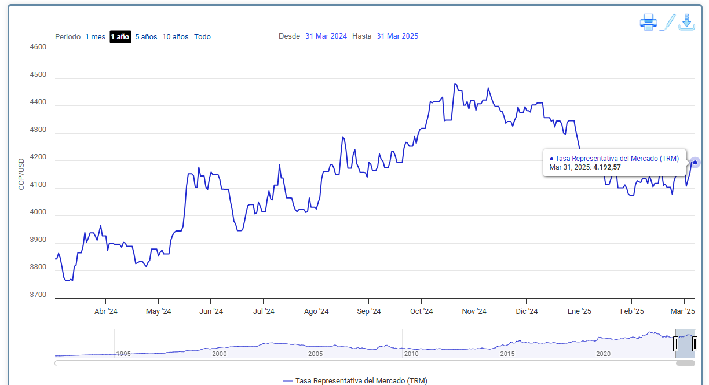
Finalmente, las empresas son las encargadas de buscar mecanismos disponibles en el mercado para poder participar de los procesos de contratación con el menor riesgo respecto a las variaciones de la TRM. Así mismo, para el presente proceso se han definido riesgos referentes a los efectos derivados de la variación de las tasas de cambio, los cuales se pueden observar en el documento de estudios previos.
Fuente: Banco de la República de Colombia

- INFLACIÓN

La inflación es un aumento generalizado y sostenido del nivel general de precios de una economía en el tiempo. Es importante tener en cuenta que solo hay inflación cuando se da un aumento en el promedio de los precios de una economía, y no un incremento aislado o temporal en el precio de un solo producto o de un conjunto de productos.

En nuestro país la inflación se mide a través de lo que se denomina índice de precios al consumidor (IPC), que es una medida del costo de vida en una economía a partir de la evolución de los precios de los bienes y servicios que consumen típicamente los hogares; en este sentido, la inflación se debe entender como el promedio ponderado de los cambios de precios del conjunto de bienes y servicios que conforman la canasta del IPC.

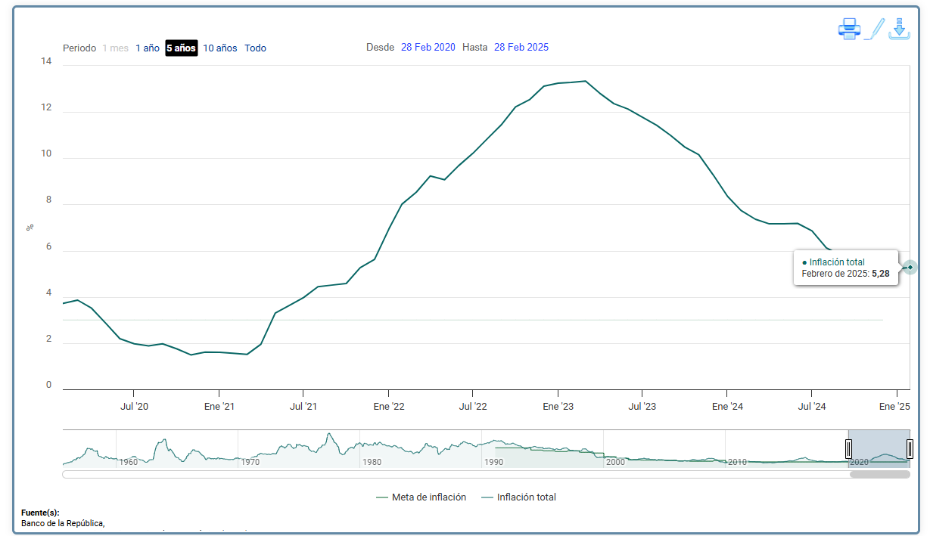

Durante el cuarto trimestre de 2024 las tasas de inflación total y básica continuaron su descenso y terminaron el año en 5,2%; En términos generales el comportamiento de la inflación estuvo en línea con lo proyectado en octubre de 2024, algunas sorpresas al alza en regulados (energía eléctrica y gas) fueron compensadas por sorpresas a la baja en alimentos perecederos (buena oferta), servicios y bienes: sorpresas a la baja en arriendos y educación compensadas por sorpresas al alza en algunos servicios transables y bienes, reflejo del aumento en la tasa de cambio en el segundo semestre de 2024.

Desde octubre de 2024 se presentaron choques que afectarían la inflación como son: Aumento del 11% en el salario mínimo incluyendo subsidio de transporte (versus 6,5% supuesto en octubre), volatilidad de la tasa de cambio en medio condiciones financieras externas menos holgadas y más inciertas, y deterioro de las cuentas fiscales, aumentos generalizados en la inflación del Índice de Precios al Productor – IPP y aumentos generalizados en las expectativas de inflación, que siguen por encima de la meta.

Pronósticos de inflación y actividad económica: La inflación básica continuaría descendiendo en 2025 a un ritmo menor del proyectado en octubre. Cerraría 2025 en 3,9% (antes 3,0%) y 2026 en 3,1%, esto debido a: excesos de capacidad productiva a lo largo de 2025 y 2026, expectativas de inflación que, pese a algunos aumentos recientes, siguen mostrando tendencia decreciente, Menores precios internacionales de bienes y del petróleo, postura restrictiva de la política monetaria.

- IPC (Índice de Precios al Consumidor)

Es un indicador económico que mide la variación promedio de los precios de una canasta de bienes y servicios representativos que consume la población de un país, a lo largo del tiempo. Este índice es utilizado para calcular la inflación, es decir, el aumento en el costo de vida.

El IPC se construye a partir de una muestra de productos y servicios que son representativos del consumo habitual de los hogares, como alimentos, transporte, salud, educación, vivienda, entretenimiento, entre otros. Los cambios en el IPC reflejan cómo los precios de estos bienes y servicios varían en un período determinado, como un mes o un año.

El IPC es importante porque es una herramienta clave para medir la inflación en una economía. Si el IPC aumenta, significa que los precios están subiendo y, por lo tanto, el poder adquisitivo de las personas puede estar disminuyendo, sirve como una política económica donde los gobiernos y bancos centrales utilizan el IPC para tomar decisiones sobre políticas monetarias, como las tasas de interés, con el fin de controlar la inflación y promover la estabilidad económica, además se utiliza en algunas ocasiones para ajustar los salarios o pensiones, garantizando que los ingresos se mantengan al día con el costo de vida.

En el mes de febrero de 2025, el IPC registró una variación de 1,14% en comparación con enero de 2025, tres divisiones se ubicaron por encima del promedio nacional (1,14%): Educación (5,57%), Transporte (1,57%) y por último, Alojamiento, agua, electricidad, gas y otros combustibles (1,16%). Por debajo se ubicaron: Bebidas alcohólicas y tabaco (0,97%), Recreación y cultura (0,93%), Restaurantes y hoteles (0,82%), Bienes y servicios diversos (0,81%), Muebles, artículos para el hogar y para la conservación ordinaria del hogar (0,65%), Alimentos y bebidas no alcohólicas (0,60%), Salud (0,54%), Prendas de vestir y calzado (0,54%) y por último, Información y comunicación (-0,02%).

Los mayores aportes a la variación mensual del IPC (1,14%), se ubicaron en las divisiones de: Alojamiento, agua, electricidad, gas y otros combustibles, Educación, Transporte, Alimentos y bebidas no alcohólicas y Restaurantes y hoteles, las cuales aportaron 1,00 puntos porcentuales a la variación total.

En lo corrido del año, (enero - febrero), cuatro divisiones de bienes y servicios se ubicaron por encima del promedio nacional (2,08%): Educación (5,57%), Transporte (3,31%), Restaurantes y hoteles (2,74%) y por último, Alimentos y bebidas no alcohólicas (2,24%). El resto de las divisiones se ubicaron por debajo del promedio: Bebidas alcohólicas y tabaco (1,62%), Salud (1,58%), Alojamiento, agua, electricidad, gas y otros combustibles (1,56%), Bienes y servicios diversos (1,36%), Muebles, artículos para el hogar y para la conservación ordinaria del hogar (1,35%), Recreación y cultura (0,75%), Prendas de vestir y calzado (0,39%) y por último, Información y comunicación (-0,21%).

En el mes de febrero de 2025, el IPC registró una variación de 5,28% en comparación con febrero de 2024. En el último año, las divisiones Restaurantes y hoteles (7,73%), Educación (7,38%), Alojamiento, agua, electricidad, gas y otros combustibles (6,58%), Transporte (5,64%) y por último, Salud (5,42%) se ubicaron por encima del promedio nacional (5,28%). Entre tanto, las divisiones Bebidas alcohólicas y tabaco (4,92%), Alimentos y bebidas no alcohólicas (4,56%), Bienes y servicios diversos (3,43%), Muebles, artículos para el hogar y para la conservación ordinaria del hogar (2,46%), Prendas de vestir y calzado (1,44%), Recreación y cultura (0,81%) y por último, Información y comunicación (-1,24%) se ubicaron por debajo del promedio nacional.

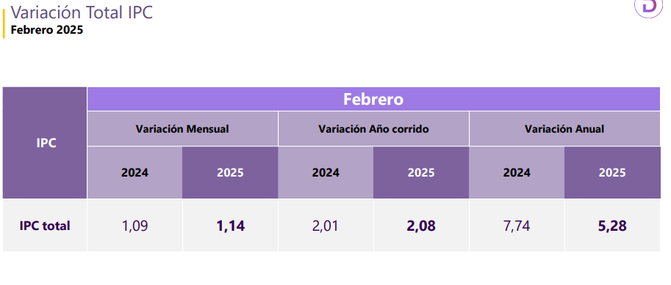
1.2 TÉCNICO

VER ANEXO TECNICO- HOJA ESPECIFICACIONES TECNICAS

El documento en mención contiene las especificaciones de cada ítem por cada uno de los 14 lotes que componen el presente proceso incluidas las cantidades por regionales.

Denominación Técnica del Servicio: Teniendo en cuenta el Clasificador de United Nations Standard Products and Services Code (UNSPSC) desarrollado por el Programa de las Naciones Unidas para el Desarrollo (PNUD) y la Corporación DUN& Bradstreet (D&B), el cual en su versión en español corresponde al portal de Colombia Compra Eficiente, para el presente proceso el objeto contractual está clasificado en cualquiera de las siguiente(s) codificaciones:

UNSPSC – Decreto 1082 de 2015
GRUPO | SEGMENTO | FAMILIA | CLASE | DESCRIPCIÓN
D | 41 | 11 | 61 | Kits de ensayos manuales, controles de calidad, calibradores y normativas
E | 46 | 15 | 17 | Equipo forense y accesorios y suministros

1.3 REGULATORIO

El proceso de selección estará sometido a la legislación y jurisdicción colombiana y se rige por las normas de la Leyes 80 de 1993, 1150 de 2007, 1474 de 2011, 1882 de 2018, 2022 y 2069 de 2020, 2195 de 2022, 2294 de 2023, los Decretos 019 de 2012, 0053 de 2012, 1082 de 2015, 2106 de 2019, 310 de 2021, 0199 de 2024, y las demás normas que lo complementen, modifiquen o reglamenten y por las normas civiles y comerciales que regulen el objeto del presente proceso de selección.
Las normas actualmente vigentes que resulten pertinentes de acuerdo con la Ley Colombiana se presumen conocidas por todos los proponentes. En caso de contradicciones entre el pliego de condiciones y la Ley prevalecerá lo establecido en la Ley.

De igual manera, las guías, circulares y demás documentos que genere la Agencia Nacional para la Contratación pública “Colombia Compra Eficiente”, son aplicables para el presente proceso de selección.

Teniendo en cuenta el objeto, las características y el valor del contrato a celebrar, la escogencia del contratista se efectuará con la modalidad de selección abreviada para la adquisición de bienes y servicios de características técnicas uniformes mediante subasta inversa electrónica, advirtiéndose que de conformidad con el artículo 2.2.1.2.1.2.5 del Decreto 1082 de 2015, las entidades estatales, obligadas a aplicar la Ley 80 de 1993 y la Ley 1150 de 2007, o las normas que las modifiquen, aclaren, adicionen o sustituyan, están obligadas a adquirir Bienes y Servicios de Características Técnicas Uniformes a través de los Acuerdos Marco de Precios vigentes, es por ello que una vez revisado el portal de contratación www.colombiacompra.gov.co se determinó que no se encuentran disponibles Acuerdos Marcos de Precios para la adquisición de este tipo de producto, por otra parte y dando cumplimiento al el artículo 2.2.1.2.12.12 del Decreto 1082 de 2015, en la bolsa mercantil no se registran este tipo de materiales de referencia debido a su especialidad tanto en especificaciones técnicas como en condiciones de manejo que requieren los procesos en los que se utilizan estos bienes.

Así mismo, en el presente documento la entidad dejó constancia de las razones de no adelantar el presente proceso a través de la adquisición de bolsa de productos, en cumplimiento de lo establecido en el artículo 2 del Decreto 310 de 2021, el cual modifico el artículo 2.2.1.2.1.2.12 del Decreto 1082 de 2015

Bajo el contexto político-económico del país y en virtud de las disposiciones vigentes en materia tributaria, para la presente contratación en la estimación del presupuesto se contemplan todos los costos directos e indirectos, impuestos, tasas y contribuciones de ley a los que haya lugar, de acuerdo con el negocio jurídico pactado entre las partes.

FOMENTO A LA EJECUCIÓN DE CONTRATOS ESTATALES POR PARTE DE POBLACIÓN EN POBREZA EXTREMA, DESPLAZADOS POR LA VIOLENCIA, PERSONAS EN PROCESO DE REINTEGRACIÓN O REINCORPORACIÓN Y SUJETOS DE ESPECIAL PROTECCIÓN CONSTITUCIONAL.

De acuerdo con el artículo 2.2.1.2.4.2.16 del Decreto 1082 de 2015, adicionado por el artículo 3 del Decreto 1860 de 2021, en los Procesos de Contratación, las Entidades Estatales indistintamente de su régimen de contratación, los patrimonios autónomos constituidos por Entidades Estatales y los particulares que ejecuten recursos públicos fomentarán en los pliegos de condiciones o documento equivalente que los contratistas destinen al cumplimiento del objeto contractual la provisión de bienes o servicios por parte de población en pobreza extrema, desplazados por la violencia, personas en proceso de reintegración o reincorporación y sujetos de especial protección constitucional, garantizando las condiciones de calidad y sin perjuicio de los Acuerdos Comerciales vigentes.

Como quiera que los bienes objeto del presente proceso requiere condiciones específicas como lo es acreditar los materiales de referencia certificados o aquellos que no requieren el certificado se requiere realizar trámites de importación por ser materiales controlados, tener condiciones especiales de transporte y manejo, se evidencia que en el mercado no hay población en condición de extrema pobreza, desplazados por la violencia, personas en proceso de reintegración o reincorporación y sujetos de especial protección constitucional que puedan por su labor económica o empleo aportar al cumplimiento del objeto y/o ejecución del presente proceso.

Adicionalmente, una vez consultadas las firmas que se presentaron para el estudio de mercado, en las mencionadas condiciones de especial protección las dos contestaron que no contaban con personal de estas características; por lo tanto en atención a la pluralidad de oferentes, no es conveniente incluirlo como obligación del proceso, toda vez que al ser bienes de características y manejo especializados, las firmas que se encuentran en la capacidad de proveer los bienes, podrían abstenerse de participar en el proceso y correr el riesgo de desierto, afectando la prestación del servicio de los laboratorios que presentan la necesidad.
- ESTUDIO DE LA OFERTA:
2.1 Promoción de acceso de las MiPymes

De conformidad con lo dispuesto en el Articulo 33, de la Ley 2069 de 2020, por medio del cual se impulsa el emprendimiento en Colombia y el Decreto 1860 del 24 de diciembre del 2021, por el cual se modifica y adiciona el Decreto 1082 de 2015, Único Reglamentario del Sector Administrativo de Planeación Nacional, con el fin reglamentar los artículos 30, 31, 32, 34 y 35 de la Ley 2069 de 2020, en lo relativo al sistema de compras públicas, la entidad realiza los análisis correspondientes para promover el acceso a las MiPymes, que podrían ser potenciales proveedores del presente proceso, en los siguientes términos:
i) Según el Clasificador de Bienes y Servicios de las Naciones Unidas (Clasificación UNSPSC), el bien/servicio para el presente proceso le corresponde el siguiente:

UNSPSC – Decreto 1082 de 2015
GRUPO | SEGMENTO | FAMILIA | CLASE | DESCRIPCIÓN
D | 41 | 11 | 61 | Kits de ensayos manuales, controles de calidad, calibradores y normativas
E | 46 | 15 | 17 | Equipo forense y accesorios y suministros

ii) Teniendo en cuenta que la Agencia Nacional de Contratación Pública — Colombia Compra Eficiente, en adelante ANCP-CCE, desarrolló la herramienta Tamaño empresarial – proveedores SECOP, en el cual se implementó un instrumento de visualización para que las entidades puedan realizar el Análisis del Tamaño Empresarial, entendido este como el proceso de caracterización cuyo objetivo es entender las variables que impactan el o los sectores a los que pertenecen las categorías a evaluar, que para el proceso en particular corresponde a la actividad económica 4664 la cual corresponde a Comercio al por mayor de productos químicos básicos, cauchos y plásticos en formas primarias y productos químicos de uso agropecuario, análisis que se realiza para los años 2022, 2023 y 2024 para los contratos realizados en la plataforma SECOP II, información que se desarrolla a continuación:
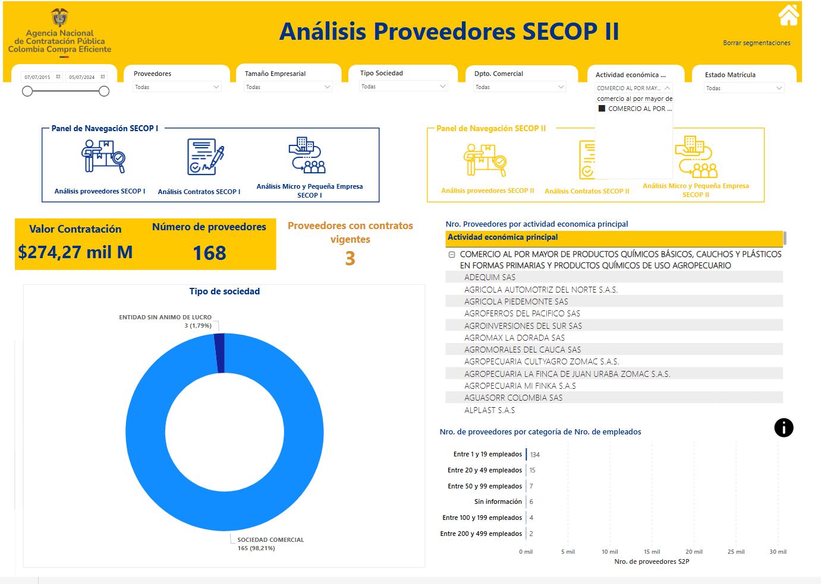
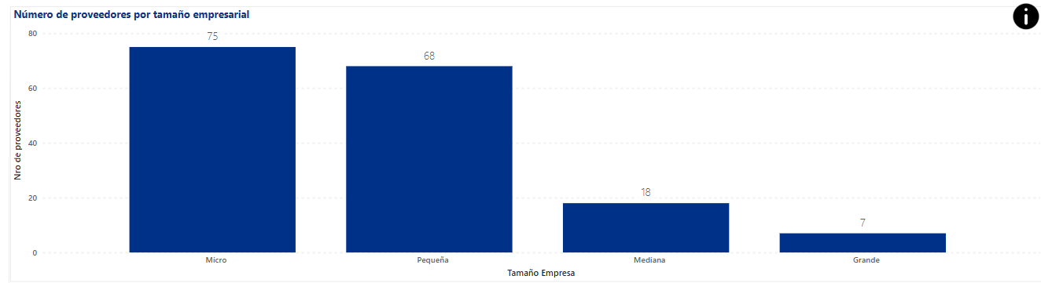
Con la información anterior se identificó que en el sector se encuentran empresas clasificadas como micro 75, 68 pequeñas, 18 medianas y 7 clasificadas como grandes.

iii) Teniendo en cuenta que la Agencia Nacional de Contratación Pública — Colombia Compra Eficiente, en adelante ANCP-CCE, desarrolló el Modelo de Abastecimiento Estratégico para la compra pública, en el cual se implementaron herramientas de visualización para que las entidades puedan realizar el Análisis de la Oferta, entendido este como el proceso de caracterización cuyo objetivo es entender las variables que impactan los sectores a los que pertenecen las categorías a evaluar. Acorde a esto, el propósito de la herramienta de análisis de oferta es: cómo ha sido la compra de una categoría a lo largo de los años y dentro de las plataformas transaccionales de la ANCP-CCE (SECOP I, SECOP II y TVEC), qué oferentes existen para esa categoría, qué características tienen y de donde son, bajo qué modalidad de contratación contratan y cuáles entidades han realizado contratos para esa categoría. De esta manera, se tendrá un panorama amplio y completo de qué sucede en el mercado.

Bajo el contexto anterior y de acuerdo con la codificación de segmento/familia/clase analizados según clasificación de las UNSPSC para el presente proceso (41116100, 46151700) en los últimos dos años (2023 y 2024) y lo corrido del 2025, en rango de contratación hasta por el monto del presente proceso y de proveedores ubicados en los departamentos del lugar de ejecución, se observan los siguientes resultados:
.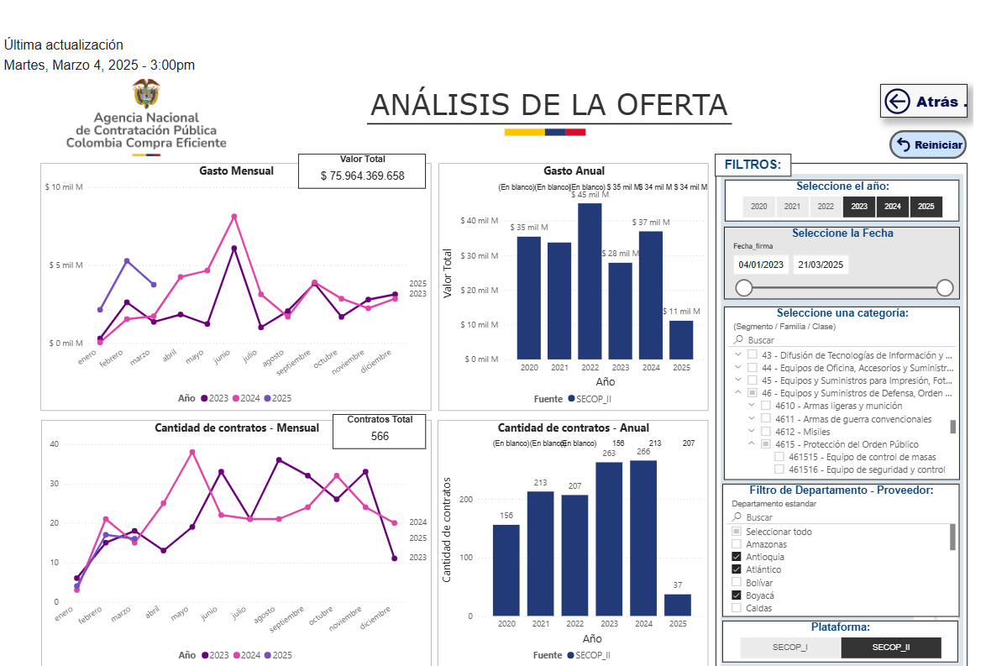
Así mismo, se identificó un número considerable de potenciales proveedores dentro de los años de análisis y de acuerdo con los códigos UNSPSC relacionados los cuales corresponden a (186).

De igual manera y en consideración a lo establecido en las precitadas normas, por medio del cual se impulsa el emprendimiento en Colombia, la herramienta determinó que este tipo de procesos no se cuenta con proveedores plurales, tal y como se evidencia en el siguiente gráfico:

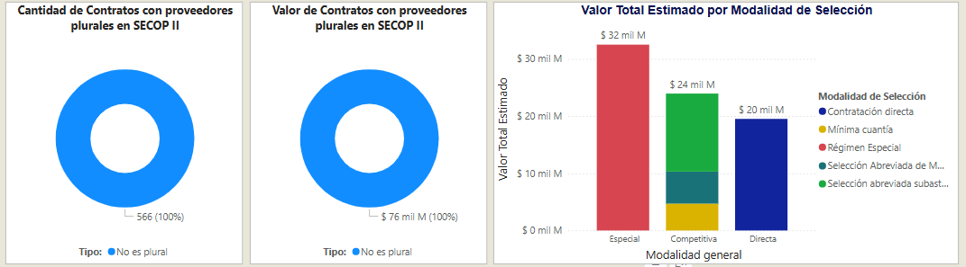
En la gráfica anterior, se observa los valores y topes por los que han contratado los posibles proveedores con el estado durante las vigencias seleccionadas, información que puede tenerse en cuenta como referencia de mercado, siempre y cuando cumplan con los requisitos establecidos para el presente proceso, tal y como se evidencia en el gráfico siguiente:

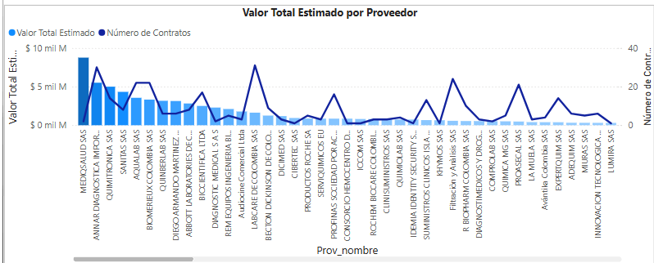

Por otro lado, en la siguiente gráfica se puede identificar el comportamiento de compra de las entidades públicas según el número de contratos y presupuesto ejecutado, para lo cual se puede concluir que para los códigos UNSPSC indicados, las entidades que lideran la compra pública de este tipo de bienes corresponde a la EMPRESA SOCIAL DEL ESTADO HOSPITAL SAN RAFAEL DE TUNJA con 7 contratos representados en $11.693.273.531 y el INSTITUTO NACIONAL DE MEDICINA LEGAL Y CIENCIAS FORENSES con 30 contratos que representan $6.040.860.652, resaltando que es la entidad que lidera en cantidad de contratos de los 566 resultantes de la presente búsqueda, como se evidencia en las siguientes gráficas:

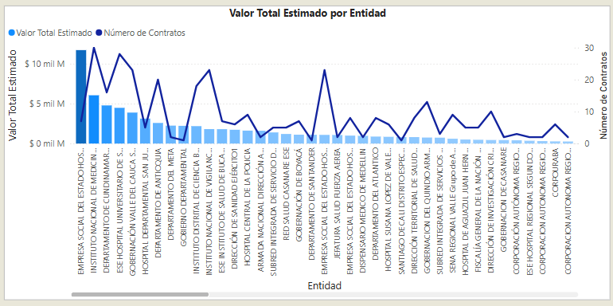
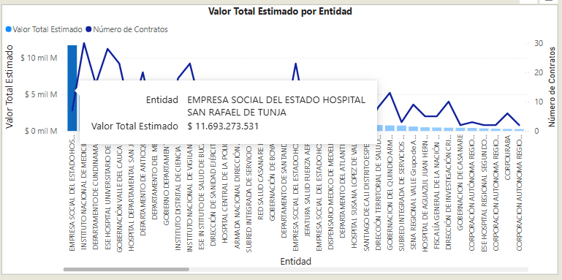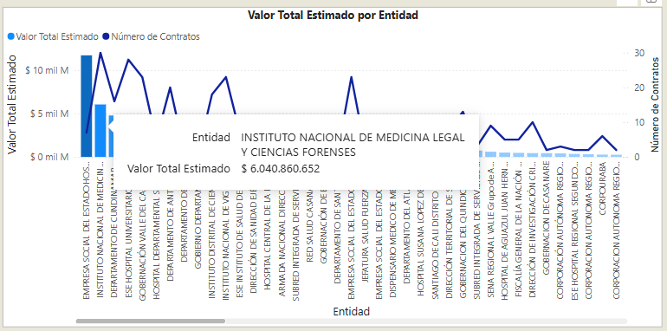
Fuente: Herramienta de visualización para el análisis de la demanda y de la oferta | Colombia Compra Eficiente | Agencia Nacional de Contratación Pública
=ReportSection17ad17361e56dd6a009c

2.2 Acuerdos Marco (AM) y Otros Instrumentos de Agregación de Demanda (IAD)

Los Acuerdos Marco/Instrumentos de Agregación de Demanda son herramientas de agregación de demanda que permiten a las Entidades adquirir de manera ágil los Bienes y Servicios de Características Técnicas Uniformes y de común utilización. Realizada consulta en el portal web de la agencia de contratación estatal, el Instituto deja constancia que revisó y que no existe Acuerdo Marco/Instrumentos de Agregación de Demanda que incluya(n) la modalidad de/lo(s) bien(es) que se requiere contratar por parte la Entidad.

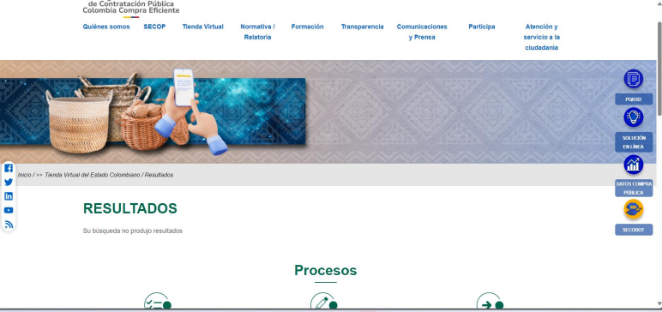

Por lo anterior y una vez revisado el portal de contratación www.colombiacompra.gov.co se determinó que los reactivos a adquirir en el presente procesos no se encuentran disponibles en los catálogos de Acuerdos Marcos de Precios e Instrumentos de Agregación de Demanda para la adquisición de este tipo de producto. Tienda Virtual del Estado Colombiano.

2.3. Bolsa de productos

Teniendo en cuenta el Decreto 310-2021 y una vez realizada la consulta en la bolsa mercantil, se identificó que las especificaciones técnicas requeridas para este proceso no son compatibles con los productos y bienes encontrados dentro de la plataforma por lo que no serían comparables, por cuanto no se encuentra este tipo de materiales de referencia debido a su especialidad tanto en especificaciones técnicas como en condiciones de manejo que en este proceso se requieren, esto teniendo en cuenta que pueden venir armados o de manera independiente cada componente y ser armados por parte del proveedor.

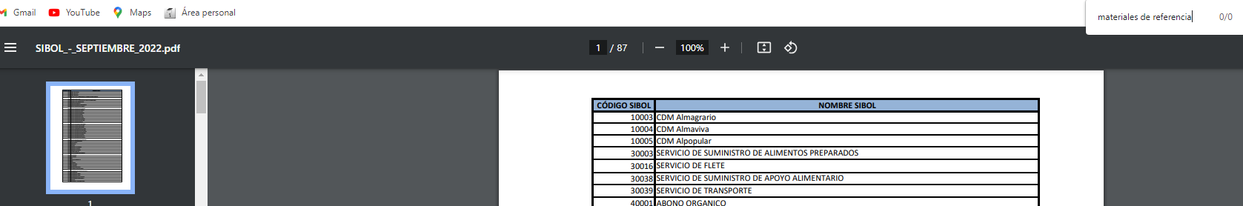

Adicional a lo anterior, fue remitido un correo oficial a la Bolsa Mercantil gestionando la consulta de manera más específica a lo cual se obtuvo la siguiente respuesta:

“Amablemente informamos que el Mercado de Compras Públicas de la Bolsa Mercantil de Colombia, NO cotiza precios de productos o servicios que las entidades estatales deseen adquirir. Somos un escenario de negociación a través del cual las entidades públicas pueden adquirir bienes, productos y servicios de características técnicas uniformes, utilizando la modalidad de selección abreviada bajo la causal de Bolsa de Productos; esto en el marco de la Ley 1150 de 2007, el Decreto Único 1082 de 2015 y nuestro Reglamento de Funcionamiento y Operación aprobado por la Superintendencia Financiera de Colombia.
Referente a los costos asociados a la operación, estos se pueden consultar a través de nuestra página de internet www.bolsamercantil.com.co, en el botón de regulación, revisando la Circular Única de Bolsa. Para simplificar la labor, anexo el link de consulta del citado documento: https://www.bolsamercantil.com.co/sites/default/files/2022-08/Circular%20%C3%9Anica%20V20220816.pdf. En el Titulo Séptimo, Capitulo 3, encontrara en detalle las tarifas aplicables al Mercado de Compras Públicas – MCP, en cuanto a registro, compensación y liquidación, según el presupuesto y tiempo de ejecución de la operación.
Es importante señalar, que los costos de la Sociedad Comisionista de Bolsa Compradora son estimados por la entidad y estos depende del presupuesto antes de impuestos, tiempo de ejecución y oferta del mercado al momento de estructurar la operación”.

Para el estudio de la oferta se plantean los siguientes criterios:

- Identificación de proveedores del bien (es)

Realizada la consulta en la plataforma SECOP II, encontramos que existen empresas en Colombia que venden uno o más componentes necesarios para el presente proceso, a continuación, se relacionan algunas de estas empresas.

AVANTIKA COLOMBIA SAS
ANNAR DIAGNOSTICA IMPORT SAS
QUIMITRONICA SAS
INNOVACION TECNOLÓGICA SAS INNOVATEK
SANITAS SAS
QUIMICA MG SAS
AS ANALYTICAL SAS
ADCOM INGENIERIA SAS

JUSTIFICACIÓN VALOR:

El valor de la presente contratación se calculó teniendo en cuenta las 3 empresas que cotizaron por la plataforma SECOP II mediante consulta de información a proveedores del 17 de Febrero de 2025, número SC-060-GAPAP-SSF-2025, las cuales fueron QUIMITRONICA SAS, INNOVACION TECNOLOGICA S.A.S - INNOVATEK S.A.S. y AS ANALYTICAL S.A.S, documentos que fueron revisados por la parte técnica y fue necesario realizar por parte de las empresas QUIMITRONICA SAS y AS ANALYTICAL S.A.S ajustes a las mismas recibiendo cotizaciones finales vía correo electrónico..

Adicionalmente se incluyó el valor histórico de los procesos SASI-011-SG-2024, MIC 0018-SG-2024 (lote 2), MIC 026 SG-2024 y cotización de la firma SERVIPRUEBAS RO-H SAS; indexados de acuerdo con lo indicado en la Guía de Elaboración de Estudios del Sector – Versión 2 sin embargo, en este documento se detalla en los lotes para cuales se tuvo en cuenta el valor histórico.

Se realizo el cálculo del valor unitario estimado para cada lote utilizando los método estadísticos media armonica o media geometrica de acuerdo al coeficiente de variación.

Teniendo en cuenta lo anterior, a continuación se detalla como se obtuvieron los valores unitarios promedio por cada lote:

LOTE 1:
Se tuvo en cuenta para los Items 1 al 13, valor del históorico INDEXADO con IPC año 2024, del proceso SASI-0011-SG-2024

LOTE 2
Se tuvo en cuenta para los Items 14 y 15 valor del histórico INDEXADO con IPC año 2024, del proceso SASI-0011-SG-2024

LOTE 3
Se tuvo en cuenta para los Items 16 al 83, valor del históorico INDEXADO con IPC año 2024, del proceso SASI-0011-SG-2024.Para el caso de los items 84 y 85 se tuvo en cuenta cotización de QUIMITRONICA.

LOTE 4
Se tuvo en cuenta para los Items del 86 al 88valor del histórico INDEXADO con IPC año 2024, del proveso MIC 026-SG-2024 y para el caso del items 89 se tuvo en cuenta el proceso MIC 018-SG-2024 y para los items 90 al 93 se tuvo en cuenta la cotizacion de INNOVATEK.

LOTE 5
Se tuvo en cuenta para los Items 94 al 195 valor del histórico INDEXADO con IPC año 2024, del proceso SASI-0011-SG-2024 y para el item 195 se tiene en cuenta la cotización de QUIMITRONICA.

LOTE 6
Se tuvo en cuenta para los Items 196 al 226 valor del histórico INDEXADO con IPC año 2024, del proceso SASI-0011-SG-2024

LOTE 7
Se tuvo en cuenta para los Items 227 al 249 valor del histórico INDEXADO con IPC año 2024, del proceso SASI-0011-SG-2024

LOTE 8
Se tuvo en cuenta para los Items 250 al 252 valor del histórico INDEXADO con IPC año 2024, del proceso SASI-0011-SG-2024

LOTE 9
Para los items 253 al 290, se tuvieron en cuenta las cotizaciones de AS ANALYTICAL y QUIMITRONICA para los items que presentaron oferta y de acuerdo al criterio tecnico.

LOTE 10
Para los items 291 al 297, se tuvo en cuenta las cotizaciones de AS ANALYTICAL y de QUIMITRONICA para los items que presentaron oferta y de acuerdo al criterio tecnico.

LOTE 11
Para los items 298 al 300 y el 302 se tuvo en cuenta valor del histórico INDEXADO con IPC año 2024, del proceso SASI-0011-SG-2024, para el item 301 se tuvo en cuenta las cotizaciones de AS ANALYTICAL y QUIMITRONICA.

LOTE 12
Para el item 303, se tuvo en cuenta valor del hisorico INDEXADO con IPC año 2024, del proceso SASI-0011-SG-2024

LOTE 13
Para el item 304, se tuvo en cuenta la cotización de la firma QUIMITRONICA.

LOTE 14
Para el los items 305 al 309 , se tuvo en cuenta la cotización de la firma SERVIPRUEBAS RO-H SAS de fecha 2023, indexada con IPC años 2024 y 2025.

LOTE 15
Para el item 310, se tuvo en cuenta valor del hisorico INDEXADO con IPC año 2024 del proceso SASI-0011-SG-2024.

VER ANEXO TECNICO- HOJA ESTUDIO DE MERCADO

REGIONALIZACION POR LOTE

- VER ANEXO TECNICO- HOJA REGIONALIZACION

REGIONALIZACION TOTAL

REGIONAL BOGOTA | REGIONAL NOROCCIDENTE | REGIONAL NORORIENTE | REGIONAL NORTE | REGIONAL OCCIDENTE | REGIONAL ORIENTE | REGIONAL SUR | REGIONAL SURUCCIDENTE | GRUPO NACIONAL DE METROLOGIA | TOTAL
413.351.085,00 | 67.798.960,00 | 251.624.362,00 | 79.803.074,00 | 161.210.675,00 | 9.579.073,00 | 244.195.810,00 | 130.847.674,00 | 38.868.536,00 | 1.397.279.249,00
El valor estimado de la presente contratación es de MIL TRESCIENTOS NOVENTA Y SIETE MILLONES DOSCIENTOS SETENTA Y NUEVE MIL DOSCIENTOS CUARENTA Y NUEVE PESOS ($1.397.279.249) MONEDA CORRIENTE incluye IVA (cuando aplique) y demás impuestos, tasas y contribuciones de ley a los que hay lugar.

El valor del presupuesto oficial se encentra discriminado de la siguiente te forma por lotes:

LOTE | VALOR
1 | 84.096.733,00
2 | 48.242.616,00
3 | 505.171.464,00
4 | 7.511.534,00
5 | 341.043.369,00
6 | 154.338.508,00
7 | 17.296.892,00
8 | 1.855.658,00
9 | 187.270.432,00
10 | 10.645.650,00
11 | 3.342.710,00
12 | 2.866.806,00
13 | 1.213.800,00
14 | 31.445.220,00
15 | 937.857,00
TOTAL | 1.397.279.249

NOTA: El rubro referente a Dirección General, hace referencia a los valores causados por el Grupo Nacional de Metrología
- ESTUDIO DE LA DEMANDA:
CONTRATACIÓN CELEBRADA POR LA ENTIDAD PARA SATISFACER EL(LOS) BIEN(ES)

A continuación, se relaciona(n) el(los) contrato(s) celebrado(s) en año(s) anterior(es) por parte del Instituto Nacional de Medicina Legal y Ciencias Forenses para satisfacer la necesidad del objeto descrito el numeral 1 del presente documento, relacionándose desde la vigencia, así:
Año suscripción del contrato o Aceptación de la oferta | Modalidad  de  selección | Oferentes que participaron | Objeto del contrato | Número del contrato | Valor del contrato y forma de pago | Plazo de  ejecución | Riesgos | Garantías exigidas
2024 | Subasta Inversa  (SASI-011-SG-2024) | Scientific Products SAS  QUIMITRONICA SAS  QUIMICA MG S.A.S  AS ANALYTICAL S.A.S | SUMINISTRO DE MATERIALES DE REFERENCIA PARA LOS LABORATORIOS DEL INSTITUTO NACIONAL DE MEDICINA LEGAL Y CIENCIAS FORENSES | 112-SG-2024  108-SG-2024  111-SG-2024  109-SG-2024 | 51.559.525,75  1.490.758.376,52  33.797.400  54.512.738,7 | 30/06/2025  30/06/2025  15/12/2024  15/12/2024 | CONSULTAR PROCESO EN SECOP II | CONSULTAR PROCESO EN SECOP II
2023 | Subasta Inversa  (SASI-014-SG-2023) | QUIMICA MG S.A.S  QUIMITRONICA SAS  INNOVACION TECNOLOGICA S.A.S - INNOVATEK S.A.S.  AS ANALYTICAL S.A.S | SUMINISTRO DE MATERIALES DE REFERENCIA PARA LOS LABORATORIOS DEL INSTITUTO NACIONAL DE MEDICINA LEGAL Y CIENCIAS FORENSES. | 0147-SG-2023  0145-SG-2023  0146-SG-2023  0148-SG-2023 | 323.117.550  968.869.576,02  8.493.158  7.147.200 | 28/06/2024  28/06/2024  15/01/2024  31/01/2024 | CONSULTAR PROCESO EN SECOP II | CONSULTAR PROCESO EN SECOP II
2022 | Subasta Inversa  (SASI-016-SG-2022) | QUIMITRONICA SAS  QUIMICA MG S.A.S  INNOVACION TECNOLOGICA S.A.S - INNOVATEK S.A.S. | SUMINISTRO DE MATERIALES DE REFERENCIA PARA LOS LABORATORIOS DEL INSTITUTO NACIONAL DE MEDICINA LEGAL Y CIENCIAS FORENSES A NIVEL NACIONAL | 0130-SG-2022  0131-SG-2022  0129-SG-2022 | 218.889.267  772.115.444  7.566.725 | 30/10/2023  30/10/2023  30/10/2022 | CONSULTAR PROCESO EN SECOP II | CONSULTAR PROCESO EN SECOP II
CONTRATACIÓN DE OTRAS ENTIDADES PÚBLICAS O PRIVADAS PARA SATISFACER EL(LOS) BIEN(ES):

De otra parte, de acuerdo con el Sistema Electrónico de Contratación Pública –SECOP–, se identificó que varias entidades públicas han adelantado procesos de selección con objeto similar y especificaciones similares a las que el Instituto pretende contratar, como se relaciona a continuación:

Entidad  Estatal | Modalidad  de  selección | Objeto de la modalidad de selección | Especificaciones técnicas | Requisitos habilitantes | Método de evaluación de ofertas | Oferentes que participaron | Valor del contrato | Garantías solicitadas | Riesgos determinados
SENA REGIONAL CORDOBA | Mínima Cuantía  (CDB-CABP-0003-2022) | PRESTAR EL SERVICIO PARA EL SUMINISTRO DE ENSAYOS DE APTITUD, INTERLABORATORIO CALS Y MATERIALES DE REFERENCIA PARA EL LABORATORIO DE SUELOS AGRICOLAS CESAR OYOLA GOZALEZ, DEL CENTRO AGROPECUARIO Y DE BIOTECNOLOGÍA EL PORVENIR. VIGENCIA 2022 | CONSULTAR PROCESO EN SECOP II | CONSULTAR PROCESO EN SECOP II | CONSULTAR PROCESO EN SECOP II | Grupo Labservis Ltda  As Analytical Ltda  Jurídicos y Asociados Especializados SAS | $12.451.506 | Cumplimiento  Calidad del Servicio | CONSULTAR PROCESO EN SECOP II
FISCALÍA GENERAL DE LA NACIÓN NIVEL CENTRAL | Selección abreviada subasta inversaFGN-NC-IPSE-0036-2022 | ADQUIRIR MATERIALES DE REFERENCIA CERTIFICADOS DE SUSTANCIAS SICOACTIVAS PARA LOS GRUPOS DE QUÍMICA DE LA FISCALÍA GENERAL DE LA NACIÓN | CONSULTAR PROCESO EN SECOP II | CONSULTAR PROCESO EN SECOP II | CONSULTAR PROCESO EN SECOP II | Química MG SAS | 122.105.900 | Cumplimiento  Calidad y Correcto Funcionamiento | CONSULTAR PROCESO EN SECOP II
FISCALÍA GENERAL DE LA NACIÓN NIVEL CENTRAL | Mínima cuantíaFGN-NC-MC-0040-2023 | ADQUIRIR MATERIALES DE REFERENCIA CERTIFICADOS DE SUSTANCIAS SICOACTIVAS PARA LOS GRUPOS DE QUÍMICA DE LA FISCALÍA GENERAL DE LA NACIÓN | CONSULTAR PROCESO EN SECOP II | CONSULTAR PROCESO EN SECOP II | CONSULTAR PROCESO EN SECOP II | Química MG SAS | 116.000.000 | Cumplimiento  Calidad y Correcto Funcionamiento | CONSULTAR PROCESO EN SECOP II

ANÁLISIS DE EL(LOS) RIESGO(S) Y LA FORMA DE MITIGARLO(S) (numeral 6 del Artículo 2.2.1.1.2.1.1, Decreto 1082 de 2015):

Ver Estudio Previo.

Proyectó: Mónica Moreno, Profesional GPAP
Modifico: Daniel Orjuela, Profesional GAPAP
Ajustó: Rossmary Ortiz Salinas, Profesional Especializado GNGEC

Banco de la República. (2025). Tasa de cambio o tasa de cambio representativa del mercado. Recuperado de https://www.banrep.gov.co/
Banco de la República. (2025). Inflación en Colombia. Recuperado de https://www.banrep.gov.co/
Banco de la República. Informe de Política Monetaria. Enero 2025. Recuperado de https://www.banrep.gov.co/es/informes
DEPARTAMENTO ADMINISTRATIVO NACIONAL DE ESTADÍSTICA – DANE (2025). Indice de Precios al Consumidor - IPC. Recuperado de https://www.dane.gov.co/
DEPARTAMENTO ADMINISTRATIVO NACIONAL DE ESTADÍSTICA – DANE (marzo de 2025). Boletín técnico. Recuperado de https://www.dane.gov.co/
https://www.colombiacompra.gov.co/tienda-virtual-del-estado-colombiano/acuerdos-marco
Los requisitos habilitantes son: Experiencia general (código(s) de bienes y servicios de naciones unidas), capacidad jurídica, capacidad financiera y capacidad organizacional.

